Программное обеспечение комплекса автоматизации управления воздушным движением
«Топаз ОВД»

Инструкция по эксплуатации

2021
Содержание

Аннотация 3
1 Назначение программы и условие ее выполнения 4
1.1 Описание и работа изделия 4
1.1.1 Назначение изделия 4
1.1.2 Состав изделия 4
2 Радиолокационное обеспечение процессов УВД. 7
2.1 Окно воздушной обстановки 7
2.2 Окно «Главная панель» 8
2.3 Окно «Управление отображением» 8
2.4 Окно «Панель управления» 12
3 Плановое обеспечение процессов УВД. 13
3.1 Интерфейс и сообщение оператору. 13
3.2. Окно «ССПП» 14
3.3. Окно «ССАП» 14
3.4. Окно «Вылет» 15
3.5. Окно «АЦТ» 16
4 Система технического управления и контроля. 18
4.1 Основной вид 18
4.2 Дерево компонентов 19
4.3 Примеры компонентов 19

Аннотация
Данная инструкция по эксплуатации изделия Комплекс автоматизации управления воздушным движением «Топаз ОВД» (далее по тексту КСА УВД «Топаз ОВД») диспетчерским персоналом органов ОВД. В инструкции содержатся основные сведения по интерфейсу автоматизированных рабочих мест в составе комплекса КСА УВД «Топаз ОВД», более подробные сведения, необходимые для правильного использования возможностей программного обеспечения данного изделия, приведены в инструкциях:
- Программное обеспечение комплекса автоматизации управления воздушным движением «Топаз ОВД» инструкция по эксплуатации для диспетчеров УВД плановое обеспечение процессов УВД (ПО КСА УВД Топаз ОВД Инструкция по эксплуатации для диспетчеров УВД ПОП УВД);
- Программное обеспечение комплекса автоматизации управления воздушным движением «Топаз ОВД» инструкция по эксплуатации для диспетчеров УВД радиолокационное обеспечение процессов УВД (ПО КСА УВД Топаз ОВД Инструкция по эксплуатации для диспетчеров УВД РЛОП УВД);
- Программное обеспечение комплекса автоматизации управления воздушным движением «Топаз ОВД» инструкция по эксплуатации для инженерного состава средства технического управления и контроля. (ПО КСА УВД Топаз ОВД Инструкция по эксплуатации для инженерного состава СТУК)

Назначение программы и условие ее выполнения

Описание и работа изделия

Назначение изделия
Автоматизированные рабочие места диспетчеров в составе КСА УВД «Топаз ОВД» подразделяются на два типа: АРМ специалистов управления воздушным движением (АРМ Д) и АРМ технического персонала (АРМ Т). АРМ Д обеспечивают отображение необходимой информации и выполнение функциональных обязанностей по осуществлению процессов организации и управления воздушным движением. АРМ Т обеспечивают технический контроль и администрирование функционирования комплекса.

Состав изделия
На АРМ Д выводится совокупность данных о текущей и прогнозируемой воздушной обстановке в контролируемом воздушном пространстве (в секторе управления или зоне ответственности) и обеспечивается возможность выполнения необходимых при обеспечении процессов УВД пультовых операций. Эти данные отображаются в окне воздушной обстановки и в дополнительных табличных и графических окнах. Помимо информации наблюдения о воздушной обстановке на индикаторы АРМ Д выводится плановая и метеорологическая информация. Плановое программное обеспечение АРМ Д обеспечивает отображение плановой информации на рабочих местах специалистов УВД и реализацию функций ввода и корректировки плановой информации., аналогично с метеорологическим программным обеспечением. Обработанная плановая и метеорологическая информация в виде специальных списков и бланков отображается на рабочих местах комплекса. При необходимости свойства разнотипных АРМ в составе комплекса могут быть откорректированы с АРМ системы технического управления и контроля. Они также могут с этого АРМ быть переведены в резерв, перезапущены или объедены с другим секторным диспетчерским АРМ. Для АРМ с одним индикатором (к таким обычно относится АРМ РП и АРМ диспетчеров АКДП) отображение табличной плановой и радиолокационной информации (списков и бланков) производится на том же индикаторе, на котором осуществляется отображение информации о воздушной обстановке и картографической информации. В этом случае такая информация будет отображаться в виде специальных табличных окон, накладываемых на окно воздушной обстановки. На АРМ с двумя индикаторами отображение воздушной обстановки и табличных окон производится на разных индикаторах. На АРМ диспетчеров, не участвующих в непосредственном управлении воздушным движением, плановая и метеорологическая информация представляется преимущественно в виде специализированных табличных списков и бланков без окна воздушной обстановки. На АРМ диспетчеров УВД в целях резервирования радиолокационного обеспечения процессов УВД предусмотрено использование режима «By-pass». Режим «By-pass» обеспечивает специализированная подсистема в составе КСА УВД «Топаз ОВД». Она включает в себя свои отдельные средства обработки радиолокационной информации, свою вычислительную сеть. Это комплект серверного оборудования (основной и резервный в режиме горячего резервирования) и рабочие станции в составе оборудования рабочих мест диспетчеров. Средства отображения и органы управления (клавиатура и манипулятор «мышь») на рабочих местах могут быть как отдельными, так и совмещенными. В базовом варианте поставки комплекса для режима «By-pass» не предусматривается использование плановой информации. Переключение рабочего места в режим «By-pass» в зависимости от варианта реализации осуществляется непосредственно на рабочем месте диспетчера или с АРМ системы технического управления и контроля (СТУК). На рабочем месте переключение осуществляется двойным нажатием клавиши «Scroll Loсk», а затем однократным нажатием клавиши «Enter» на клавиатуре. Описание особенностей интерфейса для этого режима, при отличии его от интерфейса основного режима функционирования КСА УВД «Топаз ОВД», приводится в специальной инструкции по эксплуатации для оператора. Для наглядной визуализации перевода АРМ в режим «By-pass» используется рамка оранжевого цвета по краям индикатора воздушной обстановки.
В части планового обеспечения процессов УВД комплекс КСА УВД «Топаз ОВД» осуществляет приём, обработку, распределение по рабочим местам специалистов УВД и отображение плановой информации о воздушном движении в районе УВД. На рабочих местах диспетчеров непосредственного УВД отображение плановой информации осуществляется совместно с информацией о фактическом местоположении ВС на основе радиолокационных данных, информации АЗН, МПСН и АРП. Основным взаимодействующим источником плановой информации для КСА УВД «Топаз ОВД» является КСА ПИВП. Прием, обработку и распределение плановой информации по АРМ КСА УВД «Топаз ОВД» обеспечивает дублированный плановый сервер, размещаемый в технических помещениях Центра ОВД. Плановое программное обеспечение АРМ Д обеспечивает отображение плановой информации на рабочих местах специалистов УВД и реализацию функций ввода и корректировки плановой информации. Всю основную обработку плановой информации, поступающей от различных внешних и внутренних источников, плановый сервер осуществляет с использованием библиотеки системных параметров, синхронизируемой с КСА ПИВП. Обмен информацией с рабочими местами-потребителями плановой информации осуществляется рабочим («ведущим») сервером по ЛВС. Между плановыми и радиолокационными серверами комплекса КСА УВД «Топаз ОВД» осуществляется постоянный обмен информацией. За счет такого обмена осуществляется корреляция плановой и радиолокационной информацией по сопровождаемому ВС с отображением элементов плановой информации в окне воздушной обстановки (данные о номере рейса, аэродроме назначения, пунктах маршрута, секторах следования, типе ВС в формуляре сопровождения, маршрут по плану и трек по плану) и коррекция временных параметров в плановых списках по радиолокационным данным. Параметры, используемые для обработки в плановом сервере, могут вводиться и редактироваться с предусмотренных для этих функций рабочих мест в составе системы. Источниками плановой информации для комплекса «Топаз» являются:
- автоматизированный комплекс планирования использования воздушного пространства (КСА ПИВП) своего центра;
- смежные автоматизированные центры ОВД с функциями планирования при обеспечении межцентрового взаимодействия;
- вводы с рабочих мест специалистов УВД.
КСА ПИВП своего центра в штатном режиме функционирования является основным источником плановой информации для КСА УВД «Топаз ОВД». В том числе предусмотренное взаимодействие с аэропортами и диспетчерскими центрами с использованием сети АНС ПД и ТС (АФТН) осуществляется через КСА ПИВП. Со смежными Центрами ОВД взаимодействие осуществляется по прямым каналам связи и по согласованным протоколам на основе унифицированных протоколов типа ОЛДИ или ASTERIX. Обработанная плановая информация в виде специальных списков и бланков отображается на рабочих местах системы. Для различных групп рабочих мест формы представления плановой информации и функции ввода имеют свою специфику.
Для РП (диспетчера планирования РЦ при его наличии в штате службы движения) предусматриваются возможности просмотра и редактирования сводного суточного плана полетов, но закрыты возможности работы с активизированными планами полетов. Для диспетчеров УВД, наоборот, ограничены или заблокированы возможности редактирования суточного плана, но обеспечиваются возможности работы с активизированными планами полетов. При необходимости «плановые» свойства различных АРМ и набор доступных табличных окон для каждого рабочего места в составе комплекса могут быть откорректированы с АРМ с правами системного администрирования (например, с АРМ технического управления и контроля). Для рабочих мест в составе комплекса с двумя индикаторами для представления плановой информации может использоваться любой из двух индикаторов, входящих в состав АРМ Д. Плановые окна могут быть оперативно перенесены с одного индикатора на другой. Для АРМ с одним индикатором отображение плановой информации будет производиться совместно с отображением информации о воздушной обстановке и картографической информации. В этом случае плановая информация будет отображаться в виде специальных табличных окон, накладываемых на окно воздушной обстановки. Помимо плановых списков элементы плановой информации отображаются в составе формуляров и списков в окне воздушной обстановки. Их описание включено в руководства по радиолокационному обеспечению процессов УВД в КСА УВД «Топаз ОВД».
Система СТУК предназначена для технического управления и контроля КСА УВД «Топаз ОВД», а также и других комплексов в составе средств автоматизации Центра ОВД серии «Топаз», таких как комплекс документирования «Авиатор» и КСВ «Топаз», при их развертывании на объекте установки. СТУК основан на модульной, динамически расширяемой архитектуре, что позволяет настраивать каждое РМ СТУК в зависимости от поставленной задачи для данного РМ. На АРМ сменного инженера выводится ряд специализированных функциональных окон, позволяющих контролировать текущее состояние КСА УВД «Топаз ОВД» и ряда других комплексов в составе АС ОрВД (таких как КСВ и КДВИ «Авиатор»), управлять функционированием структурных элементов КСА УВД «Топаз ОВД» и, при необходимости, настраивать системные параметры. СТУК представляет собой набор отдельных независимых модулей, которые объединяются в общую структуру. В каждом отдельном модуле может быть реализован один или несколько компонентов. Каждый компонент сам определяет способ взаимодействия с контролируемым объектом (например, АРМ Д в составе КСА УВД «Топаз ОВД»). Большинство контролируемых объектов является службами, установленными на рабочих станциях (АРМ Д), к которым по сети подключаются компоненты СТУК. Каждый компонент запрашивает текущее состояние контролируемого объекта и отображает полученное состояние пользователю. В СТУК реализовано несколько типов индикации состояния: звуковая, индикация состояния компонента на схеме и в дереве компонентов. Компоненты СТУК также могут удаленно управлять контролируемыми объектами (АРМ Д). Функциональный контроль процессов приема и обработки информации наблюдения обеспечивают окна «Communication server control» и «Контроль обработки РЛИ». Для контроля и управления конфигурацией рабочих мест в составе КСА УВД «Топаз ОВД» и настройки параметров взаимодействия со смежными АС и КСА УВД используется окно «Конфигурация». Для настройки параметров функционирования КСА УВД «Топаз ОВД», в том числе связанных с радиолокационным интерфейсом рабочих мест в составе комплекса используется функциональное окно «Конфигуратор».

Радиолокационное обеспечение процессов УВД.

Окно воздушной обстановки
Окно воздушной обстановки (ОВО) является основным, постоянно отображаемым окном на индикаторах рабочих мест. В рабочем режиме работы диспетчерских АРМ в составе комплекса оно не может быть закрыто, перемещено и изменено в размерах.
Пример окна см. Рисунок 1.
Окно воздушной обстановки
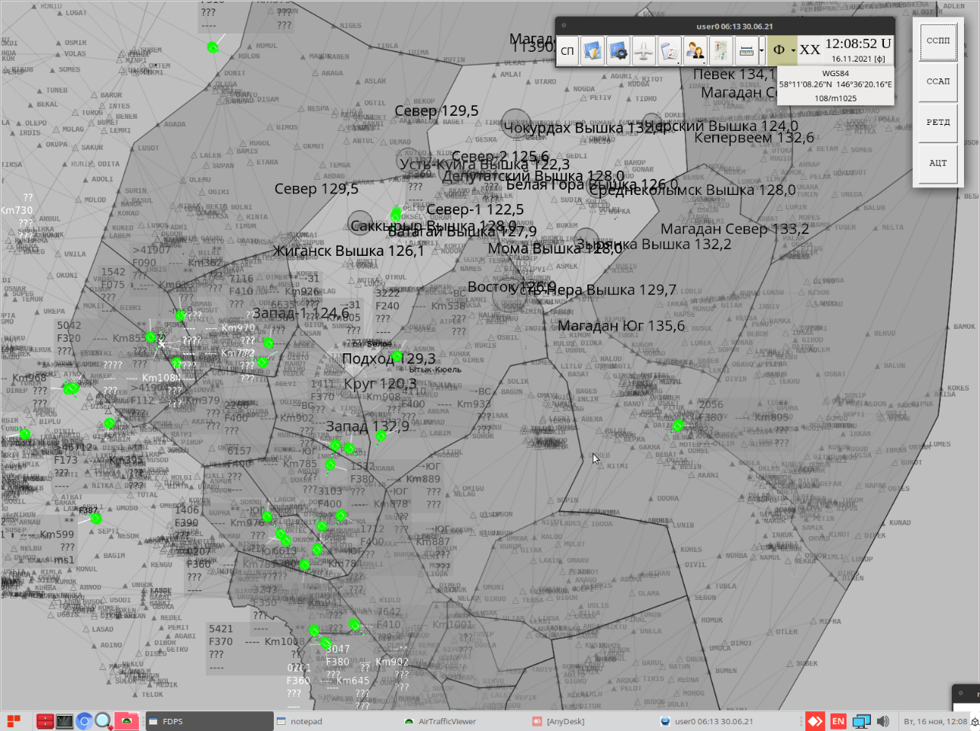
Рисунок 1
Окно воздушной обстановки используется для отображения в графическом, символьном и буквенно-цифровом виде информации, относящейся к воздушному движению, в том числе:
- координатной информации от источников наблюдения в цифровом или аналоговом виде;
- формуляров сопровождения ВС;
- векторов экстраполяции;
- радиопеленгационной информации;
- картографической (аэронавигационной) информации;
- азимутально-дальномерной сетки;
- географической сетки;
- векторов-измерителей;
- элементов метеорологической информации (зоны опасных метеоявлений от МРЛ или по информации SIGMET, фактическая или расчетная информация о шар-зондах);
- элементов плановой информации (маршрут по плану);
- информации по зонам действия автоматизированных функций (зоны ограничения полетов, зоны МБВ, зоны действия алгоритмов обнаружения конфликтных ситуаций, зоны бланкирования радиолокационной информации и т.д.);
- системных функциональных окон и окон функциональных сообщений.
Примечание. Отображение метеоинформации в окне воздушной обстановки возможно только при сопряжении КСА УВД «Топаз ОВД» с соответствующими метеорологическими источниками.

Окно «Главная панель»
Окно «Главная панель» относится к системным окнам и постоянно отображается на основном или вспомогательном (при двухмониторном режиме) индикаторе рабочего места. Пример отображения – см. Рисунок 2.
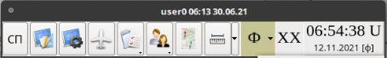
Окно «Главная панель»

Рисунок 2
Дополнительные кнопки в составе главной панели предназначены для вызова следующих окон, панелей и элементов управления:
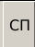 | «Просмотр по секторам»
 | «Управление отображением»
 | «Настройки отображения»
 | «Панель управления»
 | Меню для вызова окон-списков и дополнительных окон
 | «Пользователи»
 | Редактирование маршрута полета

Окно «Управление отображением»
Окно открывается при нажатии на иконку главной панели. Окно позволяет задать состав отображаемой в окне воздушной обстановки информации. Отображение в окне строится по принципу закладок. Для данного окна характерно вертикальное расположение закладок. По выбранной закладке ниже отображается информационная часть окна с функциональными элементами для выбора нужного вида отображаемой информации. Пример отображения окна при выбранной закладке «Инструменты измерения» - см. Рисунок 3.
Окно «Управление отображением», закладка «Инструменты измерения» 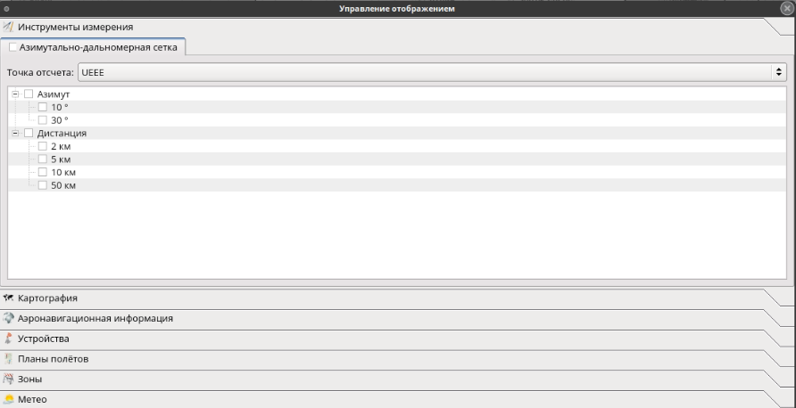
Рисунок 3
Для этого необходимо поместить маркер «мыши» в соответствующее поле и произвести щелчок ЛКМ. Повторный щелчок приводит к сбросу признака и отмене отображения соответствующего вида азимутально-дальномерной информации. При этом если произвести такой щелчок в строке «Азимут», то одновременно включаются все азимутальные метки, если в строке «Дистанция», то одновременно все метки дальности. Если же выбрать строку с одним из предусмотренных параметров по дальности и азимуту, то будет включено отображение только указанных меток. Выбранное значение показывается символом «√».
Закладка «Картография», подзакладка «Растровая картография»
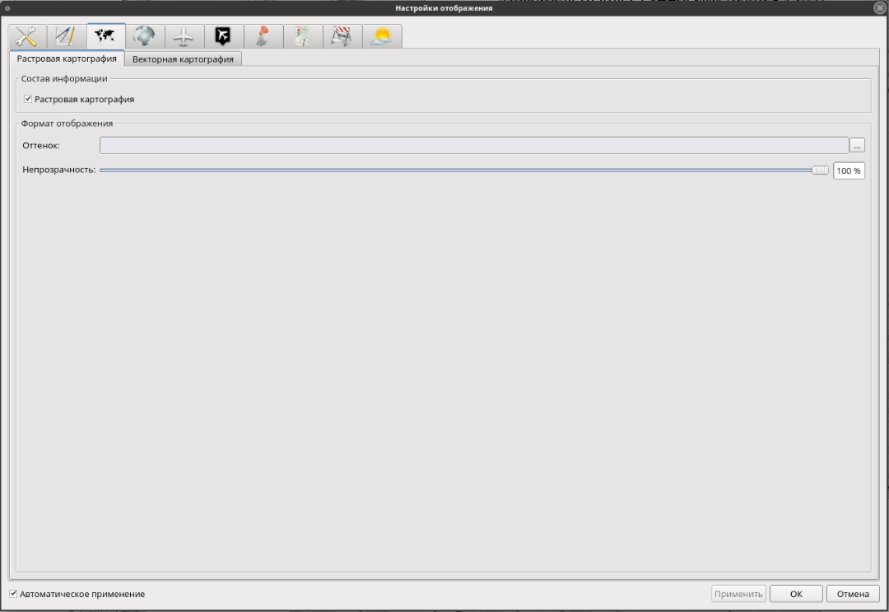
Рисунок 4
Пример отображения окна «Управление отображением» при выбранной закладке «Картография» - см. Рисунок 4.
С помощью данной закладки осуществляется управление отображением картографической информации в окне воздушной обстановки: включаются или отключаются слои или группы этой информации.
Окно «Управление отображением» (закладка «Аэронавигационная информация»)
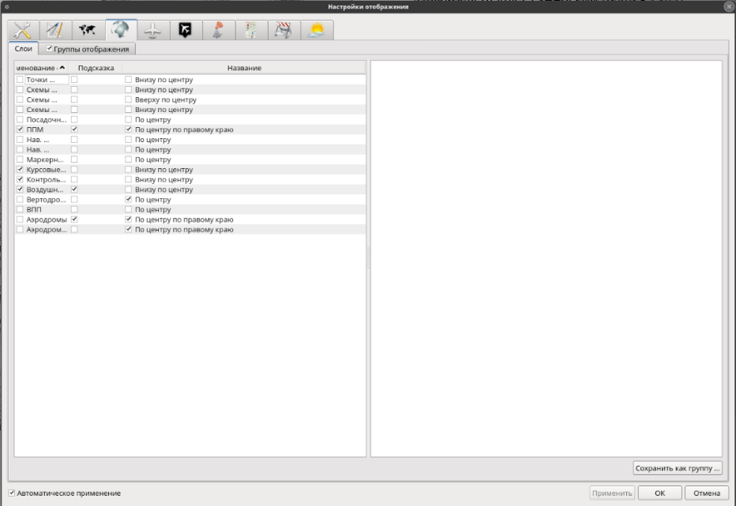
Рисунок 5
С помощью данной закладки можно выбрать состав отображаемой в окне воздушной обстановки аэронавигационной информации, полученной от специализированных центров АНИ типа ЦАИ ГА или от ГЦ ЕС ОрВД (через КСА ПИВП) и при необходимости дополненной с помощью окна «Конфигуратор» на АРМ СТУК.
Подзакладка «Аналоговые устройства»
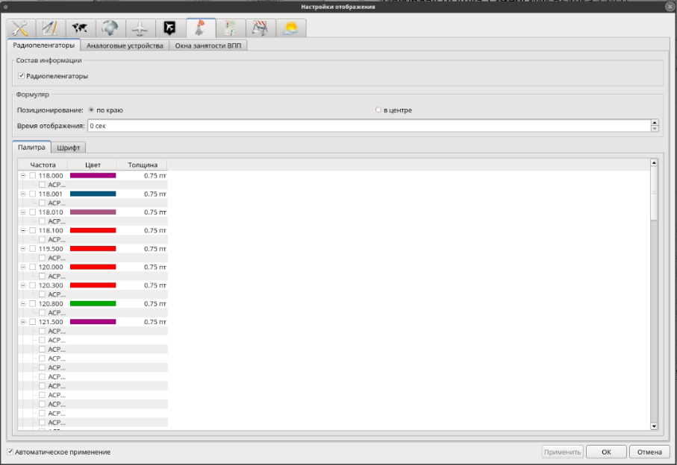
Рисунок 6
С помощью данной подзакладки можно включать/отключать отображение радиолокационной информации от аналоговых источников, причем, если источников несколько, то по каждому из них отдельно. Сами настройки отображения аналоговой информации производятся с помощью функционального окна «Настройки отображения».
Окно «Управление отображением» (закладка «Метео», подзакладка «Явления»)
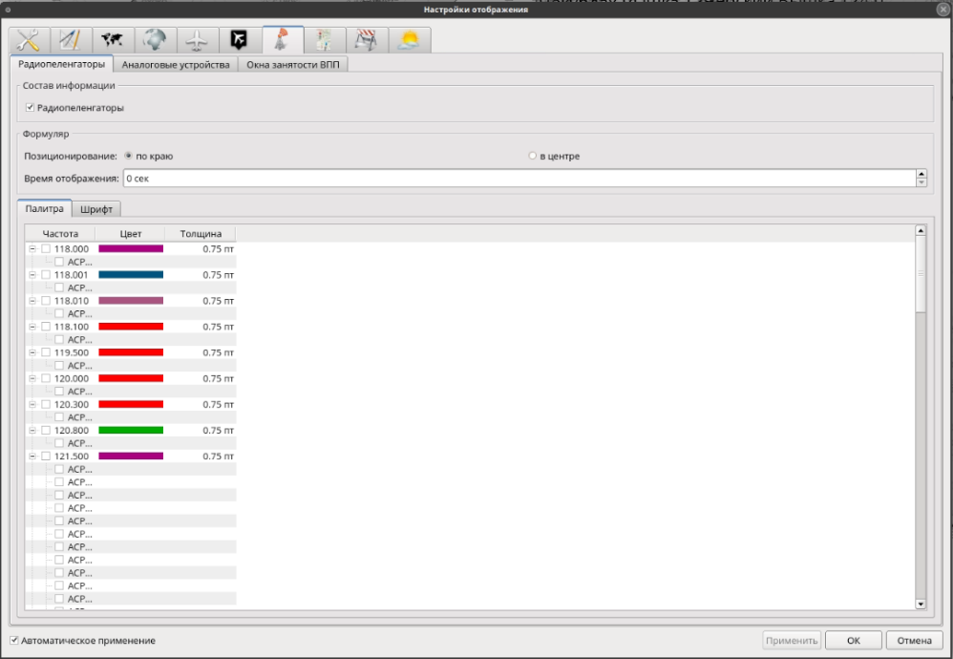
Рисунок 7
В верхней части подзакладки с помощью ползунковых регуляторов задается степень прозрачности отображения зон метеоявлений (поле «Непрозрачность») и время экстраполяции текущего местоположения этих зон (поле «Экстраполяция»). В нижней части обеспечиваются возможности (щелчком левой кнопки «мыши» в соответствующих чек-боксах) выбора метеорадиолокаторов, высотных разрезов данных МРЛ, видов метеоявлений, а также включения/отключения отображения информации по шарам-зондам.

Окно «Панель управления»
Открывается при нажатии левой кнопки «мыши» на иконку главной панели. Окно перемещаемо по экрану индикатора и имеет возможность изменения размера в определенных пределах (действует ограничение на уменьшение размера окна). Пример окна «Панель управления» - см. Рисунок 8.
Окно «Панель управления»
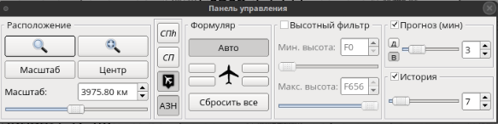
Рисунок 8
Окно «Панель управления» позволяет:
- вызвать на отображение дополнительное окно воздушной обстановки («Zoom окно») – кнопка ;
- задать область воздушного пространства для отображения в дополнительном окне воздушной обстановки («Zoom окно») – кнопка ;
- выбрать область воздушного пространства для укрупненного отображения в окне воздушной обстановки – кнопка «Масштаб»;
- управлять масштабом отображения воздушной обстановки – секция «Масштаб» в нижней левой части окна;
- задать специальный режим просмотра по «чужим» ВС данных о высоте полета - кнопка «СПh»;
- включить/выключить режим общего просмотра ФС – кнопка «СП»;
- включить/выключить отображение «плотов» - кнопка « »;
- включить/выключить отображение информации АЗН - кнопка «АЗН»;
- отменить смещение центра изображения в ОВО (возврат центра в базовую точку) – кнопка «Центр»;
- задать местоположение ФС относительно координатного символа ВС – секция «Формуляр»;
- сбросить все индивидуальные настройки отображения формуляров сопровождения – кнопка «Сбросить все»;
- управлять отображением ФС и треков в ОВО с помощью фильтра высот - секция «Высотный фильтр»;
- задавать величину экстраполяции по времени и дальности для векторов экстраполированного местоположения – секция «Прогноз (мин)»/«Прогноз (км)»;
- выбирать количество «следов» траектории движения ВС – секция «История».
Кнопки «», «АЗН», «СПh», «СП» и «Центр» являются кнопками прямого действия.

Плановое обеспечение процессов УВД.

Интерфейс и сообщение оператору.

Плановая информация на рабочих местах специалистов-пользователей отображается в виде совокупности специализированных табличных окон-списков и окон-бланков.
В состав основных табличных плановых окон, отображение которых возможно на АРМ диспетчеров УВД, входят:
«ССПП» - окно для отображения совокупности планов полетов для тактического и предтактического планирования по району, а также архив выполненных планов;
«Секторный список активных планов» - окно для отображения совокупности планов по ВС, ожидаемым на вход в сектор или уже находящихся на управлении в секторе;
«АЦТ» - окно для активизации планов полетов и ввода планов типа АФИЛ;
«Вылет» - окно для отображения совокупности планов по вылетающим ВС для диспетчеров АКДП и АДЦ;
Все эти окна вызываются с помощью активизации соответствующих функциональных клавиш в плановой функциональной линейке, пример которой приведен на рисунке 9.

Плановая функциональная линейка
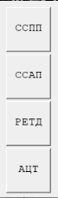 | - вызов/сброс окна «ССПП»  - вызов/сброс «ССАП»  - вызов/сброс окна «Вылет»  - вызов/сброс окна АЦТ
Рисунок 9

3.2. Окно «ССПП»
Окно «ССПП» (сводный суточный план полетов по району) предназначено для представления сводных массивов планов полетов по ВС, следующих через пространство района УВД на заданный временной интервал, как правило для этапов тактического и предтактического планирования. Кроме этого, обеспечивается возможность просмотра архива планов по уже выполненным полетам (не менее чем за интервал в 30 предшествующих дней). Окно вызывается на отображение при нажатии клавиши «ССПП» в составе плановой функциональной линейки. Повторное нажатие приводит к сбросу окна.
Полнофункциональная работа по осуществлению функций планирования (в том числе по вводу новых планов полетов, существенным корректировкам по ранее принятым планам, отмене и переносе планов полетов) в районе предусматривается с АРМ диспетчеров группы ПИВП Центра ОВД. Поэтому для АРМ диспетчеров РЦ работа с окном ССПП предусматривается, как правило, в режиме просмотра. Пример окна приведен на рисунке 10.
Окно «ССПП»
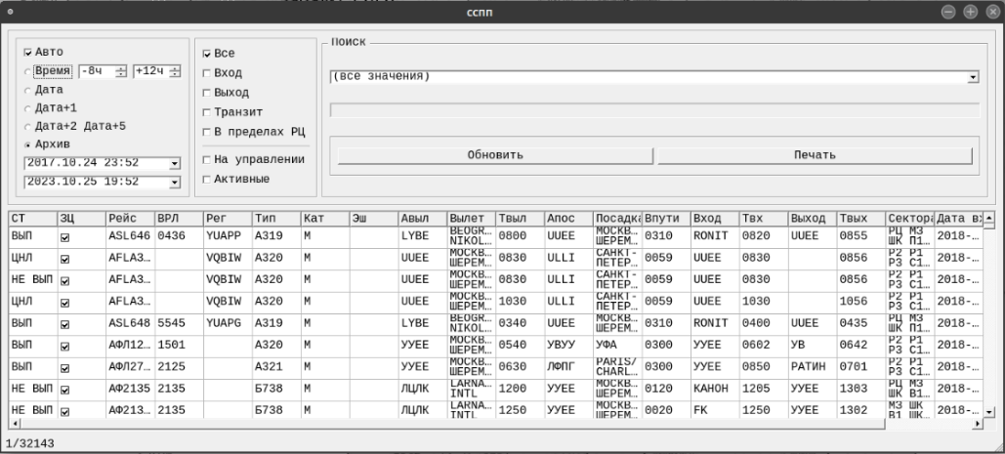
Рисунок 10

3.3. Окно «ССАП»
Секторный список активных планов (ССАП) представляет основную форму представления плановой информации для диспетчеров, осуществляющих процессы тактического (текущего) планирования и на стадии непосредственного УВД в секторах РЦ и ДПП.
Список формируется на основе информации, хранящейся в сводном текущем плане полетов по району УВД и прошедшей стадии распределения по затрагиваемым рабочим местам и активизации.
Пример окна применительно к АРМ диспетчера ДПП приведен на рисунке 11.
В этом окне представляется информации по ВС:
- находящимся на управлении в районе аэродрома (в зоне подхода);
- ожидаемых на вход из смежных секторов РЦ.

Окно «Секторный список активных планов»
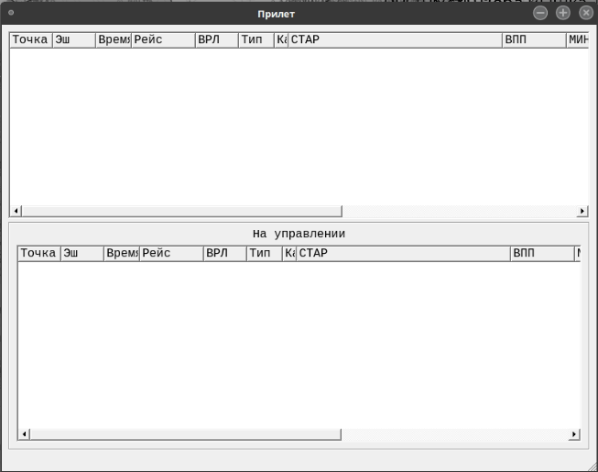
Рисунок 11

3.4. Окно «Вылет»
Окно «Вылет» («ЕТД/РЕТД/АТД») вызывается на отображение нажатием кнопки РЕТД в плановой функциональной линейке. Повторное нажатие этой кнопки приводит к сбросу окна с отображения. Пример отображения окна приведен на рисунке 15.
Окно состоит из трех секций: внизу ЕТД, в середине РЕТД, вверху АТД.
Границы секций являются сдвигаемыми по вертикали, вплоть до закрытия одной или даже двух секций. Для такого сдвига надо поместить маркер «мыши» на границу между секциями – маркер «мыши» должен принять «двухстрелочный» вид («↕»). Затем нажав левую кнопку «мыши» и не отпуская её двигать границу в нужную сторону с помощью «мыши».
На рисунке 12 показан пример окна без секции РЕТД.
Аналогично может быть получен вариант окна без секции АТД или без двух секций РЕТД и АТД.
В нижней части окна отображается информация по последнему плану, по которому диспетчер выполнял какую-либо пультовую операцию с обращением к соответствующей информационной строке в одной из секций данного окна.
Предусмотрены общие опции по управлению отображением в окне: тип и размер используемого шрифта и прозрачность. Реализуются с помощью специального меню. Меню вызывается по правой кнопке «мыши» в верхней (чуть ниже поля заголовка) или в самой нижней части окна. В составе меню три строки: «Шрифт», «Прозрачность» и «Close».

Окно «ВЫЛЕТ»
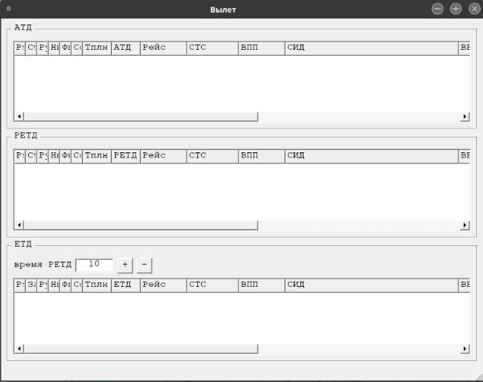
Рисунок 12

3.5. Окно «АЦТ»
Окно вызывается на отображение нажатием кнопки «АЦТ» в плановой функциональной линейке. Окно используется для активизации планов полетов путем ввода уточненных параметров по входящим в район УВД воздушным судам (время входа в район, эшелон входа и код ответчика ВРЛ). Окно также может использоваться для процедуры упрощенного ввода плана полета типа АФИЛ (если по входящему в сектор воздушному судну план полета отсутствует). Пример окна - см. рисунок 13.
Для этого окна предусматривается возможность постоянного отображения на экране. Для сброса окна с отображения необходимо нажать клавишу «АЦТ» в функциональной линейке или нажать комбинацию клавиш «Alt» и «F4».
Для выполнения самой процедуры активизации используется функциональная строка в средней части окна с обозначением в конце строки «АЦТ». Завершение процедуры активизации нажатием этой кнопки или кнопки «Enter» на клавиатуре.

Окно «АЦТ»
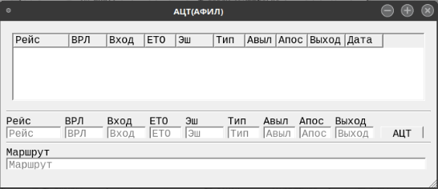
Рисунок 13

Система технического управления и контроля.

Основной вид
СТУК МОНИТОР - графическое приложение, запускаемое на рабочем месте АРМ СТКУ. Обычно это рабочие места сменного инженера и системного администратора.
Именно СТКУ монитор отслеживает состояние заданных узлов и выдаёт сигнализацию (звуковую и цветовую) в случае возникновения проблем с контролируемым аппаратным либо программным обеспечением.
Каждый СТКУ монитор работает автономно относительно других СТКУ мониторов (при их наличии). Графический интерфейс СТКУ монитора состоит из нескольких рабочих областей (Рисунок 14):
В самом верху расположено системное меню c пунктами Общее и Конфигурация.
Под ним расположена панель инструментов с кнопками и различными индикаторами.
Ниже в левой части расположены два списка:
- Дерево компонентов (Рисунок 15);
- Список неисправностей.
Горизонтальную границу между списками можно перетаскивать, зажав «мышью», вверх-вниз, изменяя высоту списков (в случае если они оба отображаются).
Справа от списков расположена область информационных вкладок. На рисунке (Рисунок 14) присутствуют три вкладки и открыта вкладка Основная схема.
Вертикальную границу между областью информационных вкладок и списками компонентов можно также перетаскивать вправо-влево, зажав её «мышью».
При двойном клике по компоненту в любом из списков или на любой из схем открывается окно отображения информации о компоненте. В заголовке этого информационного окна указывается путь к компоненту и сетевой адрес узла, к которому он относится.
Общий вид СТКУ монитора
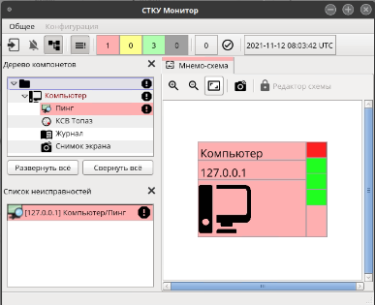
Рисунок 14

Данные информационные окна имеют режим отображения «поверх других окон», который нужен для того, чтобы окно отображалось даже в случае, если мы начинаем работать с основным окном СТКУ монитора (двигаемся по мнемосхеме, смотрим журнал и т.д.).
Каждое окно запоминает свой размер (который привязан к внутреннему идентификатору компонента). Если закрыть окно и снова его вызвать (двойной клик по компоненту в любом списке или на мнемосхеме), то окно отобразится возле текущего положения курсора «мыши», сохранив свой размер.

Дерево компонентов
Дерево компонентов (Рисунок 15) представляет иерархический список компонентов, определяя какие аппаратные и программные элементы КСА УВД "Топаз ОВД" должен отслеживать СТКУ монитор.
Также этот компонент отображает иерархию компонентов. Состояние родительского компонента не может быть лучше, чем наихудшее состояние его дочерних компонентов. Имеется в виду, что даже если у родительского компонента состояние исправное, но у его дочернего компонента состояние аварийное, то итоговое состояние родительского компонента будет аварийным. Таким образом корневой компонент всегда отображает наихудшее состояние среди всех компонентов, добавленных в данный СТКУ монитор.
Состояние компонентов отображается цветом в строке компонента. Если состояние компонента аварийное, то цвет будет красным. Если состояние компонента предаварийное, то цвет будет оранжевым. Если компонент поставлен на ТО, то цвет будет серым. Если ни одно из вышеперечисленного не применимо к компоненту, то цвет ему не задаётся (будет либо белым, либо бледно-бледно серым в зависимости от того, какая по счёту видимая строка, в которой он отображается).
Дерево компонентов
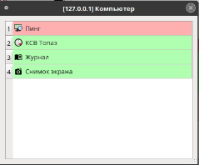
Рисунок 15

При первом запуске приложения в данном списке есть только корневой компонент с именем /. Через его контекстное меню добавляются другие компоненты. Данный корневой компонент доступен только в этом списке. Так что первые компоненты придётся добавлять в СТКУ монитор тут.

Примеры компонентов
Информационные компоненты - они предоставляют информацию от агентов. К ним относятся:
- Компонент Пинг;
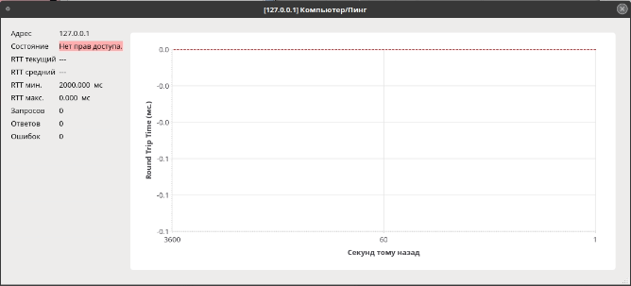
- Компонент Журнал;
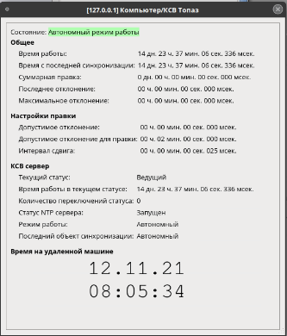

Компонент Экранный снимок;
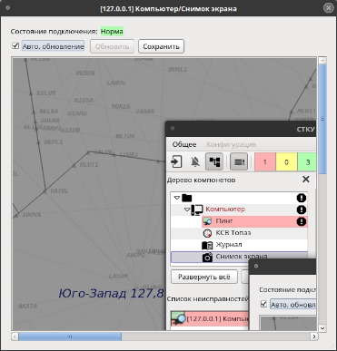
- Компонент КСВ Топаз;

- и другие…

